PHẦN A: MỞ ĐẦU

I. LÝ DO CHỌN ĐỀ TÀI.
Văn Kiện Đại hội Đảng toàn quốc lần thứ XII tiếp tục khẳng định “giáo dục là quốc sách hàng đầu, phát triển giáo dục và đào tạo nhằm nâng cao dân trí, đào tạo nhân lực, bồi dưỡng nhân tài. Chuyển mạnh quá trình giáo dục chủ yếu từ trang bị kiến thức sang phát triển toàn diện năng lực và phẩm chất người học; học đi đôi với hành, lý luận gắn với thực tiễn. Phát triển giáo dục và đào tạo phải gắn với nhu cầu phát triển kinh tế - xã hội”. Trọng tâm là “... đổi mới căn bản và toàn diện giáo dục đạo tạo phát triển nguồn nhân lực, phấn đấu trong những năm tới, tạo ra chuyển biến căn bản, mạnh mẽ chất lượng, hiệu quả giáo dục đào tạo làm cho giáo dục đào tạo thật sự là quốc sách hàng đầu, đáp ứng ngày càng tốt hơn công cuộc xây dựng, bảo vệ tổ quốc và nhu cầu học tập của nhân dân, là yêu cầu bức thiết của toàn xã hội, yêu cầu của hội nhập quốc tế trong kỷ nguyên toàn cầu hóa”.
Phương pháp dạy học theo định hướng phát triển năng lực không chỉ chú ý tích cực hoá học sinh về hoạt động trí tuệ mà còn chú ý rèn luyện năng lực giải quyết vấn đề gắn với những tình huống của cuộc sống và nghề nghiệp, đồng thời gắn hoạt động trí tuệ với hoạt động thực hành, thực tiễn. Tăng cường việc học tập trong nhóm, đổi mới quan hệ giữa giáo viên và học sinh theo hướng cộng tác, có ý nghĩa quan trọng nhằm phát triển năng lực xã hội.
Thực hiện tư tưởng chủ đạo của môn học Công nghệ: “ Nhẹ nhàng – hấp dẫn – thiết thực” để thúc đẩy giáo dục STEM: chương trình công nghệ gắn với thực tiễn, hướng tới thực hiện mục tiêu “ Học công nghệ để học tập, làm việc hiệu quả trong môi trường công nghệ tại gia đình, nhà trường, cộng đồng”. Đó cũng là động lực để tôi thực hiện sáng kiến “Dạy học theo định hướng phát triển năng lực học sinh trong môn công nghệ 8”.
II. MỤC ĐÍCH NGHIÊN CỨU
Nghiên cứu “ Dạy học theo định hướng phát triển năng lực học sinh trong môn công nghệ” nhằm mục đích nâng cao chất lượng dạy và học môn Công nghệ lớp 8. Bảo đảm cho mỗi học sinh huy động có hiệu quả những kiến thức và kĩ năng của mình để giải quyết những tình huống thực tiễn có liên quan.Học sinh hứng thú hơn trong việc học tập môn công nghệ, tự tin mạnh mẽ phát biểu trước đám đông, cải thiện chất lượng học tập từ đó chất lượng bộ môn được nâng cao.
III. ĐỐI TƯỢNG NGHIÊN CỨU.
- Các phương pháp dạy học tích cực trong môn Công nghệ 8.
- Đối học tượng áp dụng: Học sinh lớp 8 trường THCS Nguyễn Thị Định, năm học 2018-2019.
- Các bài Công nghệ 8.
IV. PHẠM VI NGHIÊN CỨU.
- Tìm hiểu thái độ học tập của học sinh.
- Phát huy tính tích cực, làm việc sáng tạo của học sinh.
- Giúp các em học sinh yêu thích khám phá, tìm hiểu các môn khoa học nhiều hơn.
V. PHƯƠNG PHÁP NGHIÊN CỨU.
Để nghiên cứu được đề tài tôi đã sử dụng một số phương pháp sau:
1. Phương pháp nghiên cứu xây dựng cơ sở lý thuyết.
- Nghiên cứu các vấn đề lí luận có liên quan đến đề tài.
- Nghiên cứu các tài liệu về phương pháp dạy học tích cực môn Công nghệ.
- Nghiên cứu nội dung cấu trúc của chương trình môn Công nghệ THCS.
2. Phương pháp điều tra khảo sát thực tế, thu thập thông tin.
- Tham khảo ý kiến của giáo viên: Trao đổi với giáo viên có kinh nghiệm về dạy học tích hợp.
- Thăm dò ý kiến của học sinh.
3. Phương pháp thống kê, xử lý số liệu.
- Thống kê và xử lý số liệu kết quả học tập của học sinh trước và sau khi áp dụng sáng kiến kinh nghiệm.
4. Phương pháp phân tích tổng hợp.
- Căn cứ vào số liệu đã được khảo sát, kết hợp với luận chứng của đề tài. Tôi tiến hành lập kế hoạch thực nghiệm phương pháp, phân tích để dạy học tích cực trong môn công nghệ.
- Là phương pháp tổng hợp và kết luận về nội dung nghiên cứu qua các số liệu đã khảo sát và thực nghiệm. Đề xuất ý kiến về những biện pháp dạy học tích cực để môn công nghệ 8 đạt hiệu quả cao nhất.
PHẦN B: NỘI DUNG

I.CÁC CƠ SỞ LÀM ĐỀ TÀI.
1. Cơ sở lý luận.

Công nghệ là môn học rất quan trọng trong trường phổ thông, góp phần vào mục tiêu của giáo dục phổ thông và chuẩn bị phân luồng cho học sinh. Việc vận dụng kiến thức liên môn với vật lí, hoá học, địa lí, mĩ thuật, công nghệ thông tin… làm cho bài học đạt hiệu quả cao hơn. Giúp các em say mê hứng thú học tập đồng thời làm cho bài học gắn liền với cuộc sống và lao động sản xuất của mỗi người.

Ở lứa tuổi THCS các em luôn muốn khám phá những điều mới lạ, muốn tự mình tìm ra những điều mình còn thắc mắc trong quá trình nhận thức. Các em có khả năng điều chỉnh các hoạt động của mình trong đó có hoạt động học tập, sẵn sàng tham gia các hoạt động khác nhau nhưng cần phải có sự hướng dẫn, điều chỉnh một cách khoa học và nghệ thuật của mỗi một giáo viên chúng ta.

Vận dụng linh hoạt phương pháp dạy học theo định hướng phát triển năng lực giúp cho học sinh quan sát, thực hành tiếp cận với thực tế, củng cố các kiến thức, từ đó hình thành và phát triển tư duy tích cực, độc lập sáng tạo cho học sinh.

2. Cơ sở thực tiễn
Vì cho công nghệ là môn phụ nên đa số các em có tâm lý e ngại, rụt rè khi học, không có hứng thú học tập, dẫn đến chất lượng bộ môn chưa cao.

Được sự quan tâm của Ban giám hiệu, nhà trường có cơ sở vật chất phục vụ cho việc giảng dạy tương đối tốt, thuận tiện cho việc giáo viên hướng dẫn học sinh khai thác tài liệu qua máy tính.

Đội ngũ giáo viên có năng lực, nhiệt tình trong công tác giảng dạy.
II. THỰC TRẠNG VẤN ĐỀ TRƯỚC KHI ÁP DỤNG SÁNG KIẾN.
1. Học sinh.
- Đa số các em nhà ở chung cư, gia đình khó khăn, phụ huynh ít quan tâm đến việc học tập của con em mình.
- Các em học sinh xem công nghệ là môn phụ nên không có hứng thú học tập, dẫn đến kết quả học tập chưa cao.
- Kiến thức môn công nghệ gắn kết một cách chặt chẽ với thực tế đời sống. Tuy nhiên đối với đại đa số học sinh phổ thông hiện nay, việc vận dụng kiến thức công nghệ vào đời sống còn rất nhiều hạn chế.
- Có nhiều em nắm vững kiến thức lý thuyết khi giáo viên hỏi nhưng lại chưa hiểu vấn đề đó được vận dụng như thê nào vào thực tiễn và phục vụ giải quyết một số vấn đề có liên quan ở môn học khác.
2. Giáo viên.
- Việc truyền đạt kiến thức đến học sinh còn nhiều khó khăn, dẫn đến chất lượng bộ môn còn chưa cao.
- Việc giảng dạy kiến thức cho học sinh nói chung và kiến thức Công nghệ nói riêng ở nhiều trường vẫn còn tiến hành theo lối “thông báo - tái hiện”, với tâm lí ngại cho học sinh tiếp xúc với thí nghiệm, thực hành vì sợ học sinh làm hư hỏng, gây phiền toái, điều này là tương đối phổ biến ở các trường trung học cơ sở làm cho học sinh có quá ít điều kiện để nghiên cứu, quan sát và tiến hành các bài thực hành Công nghệ.
- Vẫn còn hiện tượng giáo viên thiếu nhiệt tình để sưu tầm kiến thức liên quan bổ sung cho giờ dạy nên khả năng sử dụng các phương pháp dạy học tích cực còn hạn chế.
III. CÁC GIẢI PHÁP ĐÃ SỬ DỤNG ĐỂ GIẢI QUYẾT VẤN ĐỀ.
1. Khái niệm năng lực người học.
- Năng lực là sự thành thạo, là khả năng thực hiện một công việc.
- Năng lực là một thuộc tính tâm lý phức hợp, là điểm hội tụ của các yếu tố tri thức, kỹ năng, kỹ xảo, kinh nghiệm, sự sẵn sàng hành động và tinh thần trách nhiệm.
- Năng lực gắn liền với khả năng hành động cho nên phát triển năng lực người ta là phát triển năng lực hành động.
- Trong lĩnh vực sư phạm nghề, năng lực là khả năng thực hiện có trách nhiệm và hiệu quả các các nhiệm vụ nghề nghiệp, xã hội hay cá nhân trên cơ sở hiểu biết, kỹ năng, kỹ xảo và kinh nghiệm, cũng như sự sẵn sàng hành động.
2. Thế nào là dạy học theo định hướng phát triển năng lực.
Dạy học định hướng phát triển năng lực nhằm đảm bảo chất lượng đầu ra của việc dạy học, thực hiện mục tiêu phát triển toàn diện các phẩm chất nhân cách, chú trọng năng lực vận dụng tri thức trong những tình huống thực tiễn nhằm chuẩn bị cho con người năng lực giải quyết các tình huống của cuộc sống và nghề nghiệp. Chương trình này nhấn mạnh vai trò của người học với tư cách chủ thể của quá trình nhận thức. Khác với chương trình định hướng nội dung, chương trình dạy học định hướng phát triển năng lực tập trung vào việc mô tả chất lượng đầu ra, có thể coi là “sản phẩm cuối cùng” của quá trình dạy học. Việc quản lý chất lượng dạy học chuyển từ việc điều khiển “đầu vào” sang điều khiển “đầu ra”, tức là kết quả học tập của người học.

3. Phương pháp dạy học theo trạm.
Dạy học theo trạm đã được vận dụng nhờ tính linh hoạt trong các bước tổ chức thực hiện.
Dạy học theo trạm là cách thức tổ chức dạy học đặt dấu nhấn vào việc tổ chức nội dung dạy học thành từng nhiệm vụ nhận thức độc lập của các nhóm học sinh khác nhau. Học sinh có thể thực hiện nhiệm vụ theo cặp, theo nhóm hoặc hoạt động cá nhân theo một thứ tự linh hoạt.

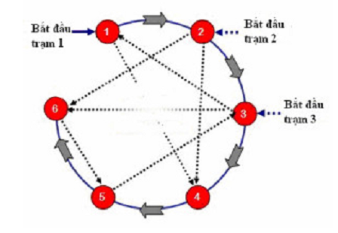
Học sinh có thể bắt đầu nhiệm vụ từ một trạm bất kì.
Việc phân hóa trong dạy học theo trạm rất linh hoạt, đa dạng. Có thể thực hiện phân hóa theo nội dung bằng cách xây dựng những nhiệm vụ tự chọn với mức độ khó dễ khác nhau. Cũng có thể tổ chức dạy học theo trạm với sự phân hóa về mức độ hướng dẫn cụ thể, chi tiết hay là khái quát, định hướng chung thông qua hệ thống phiếu trợ giúp.
Một đặc trưng quan trọng của dạy học theo trạm đó là phải đảm bảo sự linh hoạt, các nhiệm vụ phải có tính độc lập đối với nhau. Do đó, trong trường hợp dạy học các bài học có các đơn vị kiến thức có liên hệ logic chặt chẽ ta có thể tổ chức bài học thành nhiều hệ thống trạm (vòng tròn học tập) khác nhau, sao cho các các nhiệm vụ trong mỗi hệ thống trạm đó là độc lập với nhau.
Mỗi trạm được xây dựng với thời gian là 45 phút.

Hình thức tổ chức dạy học theo trạm được thực hiện:

B1: Lựa chọn nội dung hệ thống trạm học tập.
Mỗi hệ thống trạm gồm các trạm học tập, nhiệm vụ ở các trạm học tập độc lập với nhau. Nội dung hệ thống trạm có thể là kiến thức của một bài học hoặc một phần kiến thức xác định.
Các kiến thức độc lập với nhau trong một bài học có thể xây dựng thành một hệ thống trạm.
Trong bước này giáo viên cần biết: Điều gì quan trọng cho học sinh của mình để chọn nội dung hệ thống cho trạm cho phù hợp.

B2: Xây dựng nội dung các trạm.

Tại mỗi trạm học tập giáo viên có thể xây dựng các loại nhiệm vụ như sau:
- Trạm đọc các nguồn thông tin và tóm tắt thông tin.
- Trạm thí nghiệm – thực hành.
- Trạm giải thích hiện tượng.
- Trạm phân tích phim video.
- Trạm quan sát.
- Trạm giải bài tập.
- ………………………………….

B3. Tổ chức dạy học theo trạm.
- Chuẩn bị nguyên vật liệu cho từng trạm.
- Thống nhất nội quy làm việc theo trạm với học sinh.
- HS tiến hành các nhiệm vụ học tập trong từng trạm.
- Tổng kết, hệ thống hóa kiến thức.
a/ Trạm đọc các nguồn thông tin và tóm tắt thông tin.
- Học sinh làm việc theo nhóm.
- GV hướng dẫn học sinh khai thác thông tin qua SGK, tài liệu tham khảo, internet…bằng cách:
- Đặt câu hỏi và cho học sinh thời gian để khai thác thông tin chuẩn bị cho bài thuyết trình trước lớp.
- Đại diện nhóm trình bày nội dung mà các em đã chuẩn bị trước lớp.
- Trong quá trình thuyết trình, GV, học sinh đặt câu hỏi cho nhóm thuyết trình.
Đã vận dụng: Bài 17. Vai trò của cơ khí trong sản xuất và đời sống.
- Các nhóm chuẩn bị nội dung bài thuyết trình về vai trò của cơ khí đối với: Nông nghiệp, công nghiệp, y tế, quân sự...
- Mỗi nhóm tự chọn một nội dung, thời gian thuyết trình từ 5 đến 8 phút.
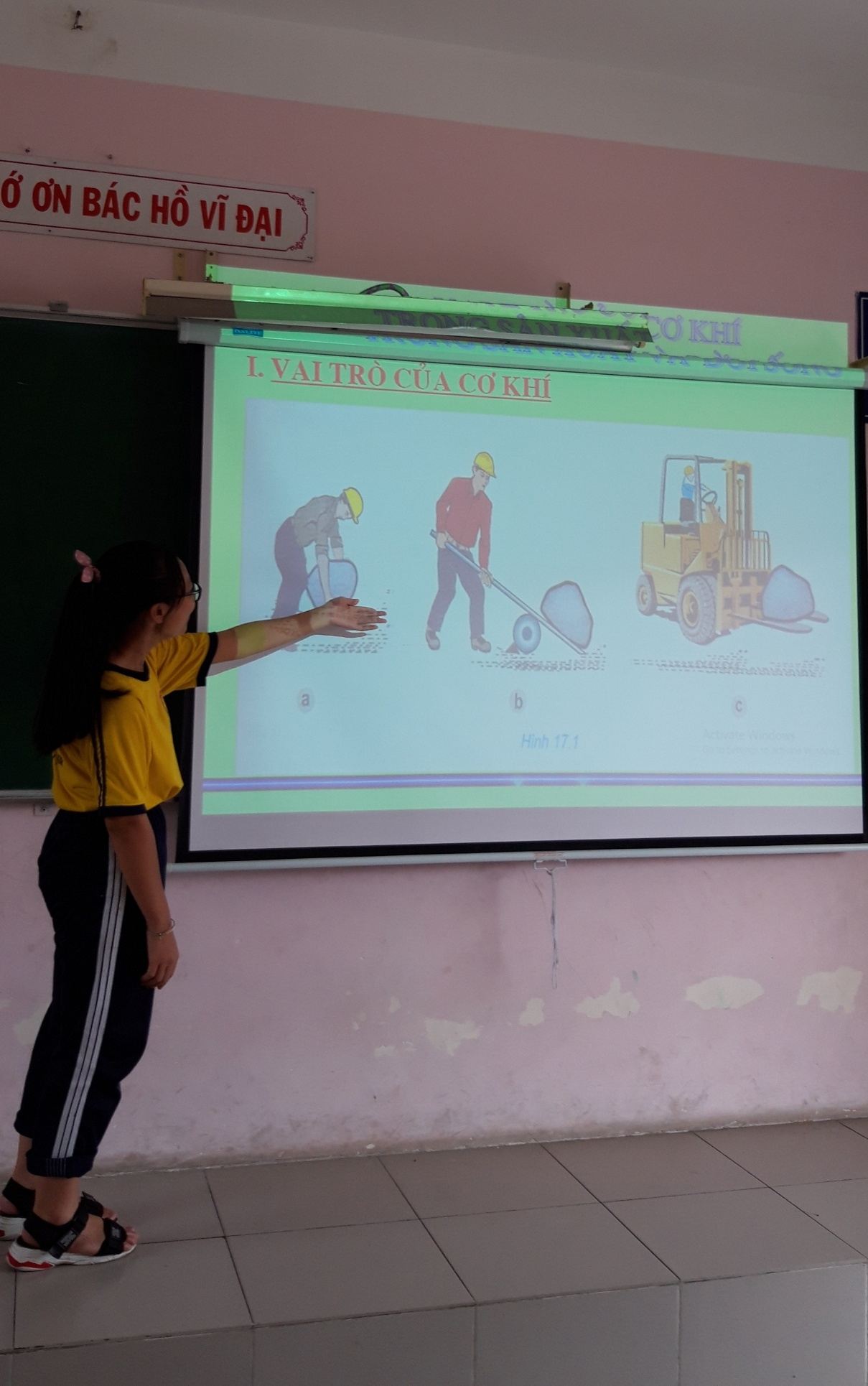
Học sinh thuyết trình vai trò của cơ khí trong nông nghiệp.
- Trạm này cũng có thể sử dụng sau tiết học để tóm tắt nội dung đã học, để phản hồi về cho giáo viên việc nắm kiến thức của học sinh và những chỗ các em còn hiểu sai.
b/ Trạm tiến hành thí nghiệm – thực hành và xử lí kết quả.
- Cần có ảnh chụp các thiết bị, ô dành cho việc vẽ bố trí thí nghiệm – thực hành; các câu hỏi, câu định hướng việc tiến hành thí nghiệm – thực hành.
- Các thiết bị thí nghiệm.
- Các phương tiện, dụng cụ thực hành thực tế.
- Phiếu học tập trạm thí nghiệm – thực hành.
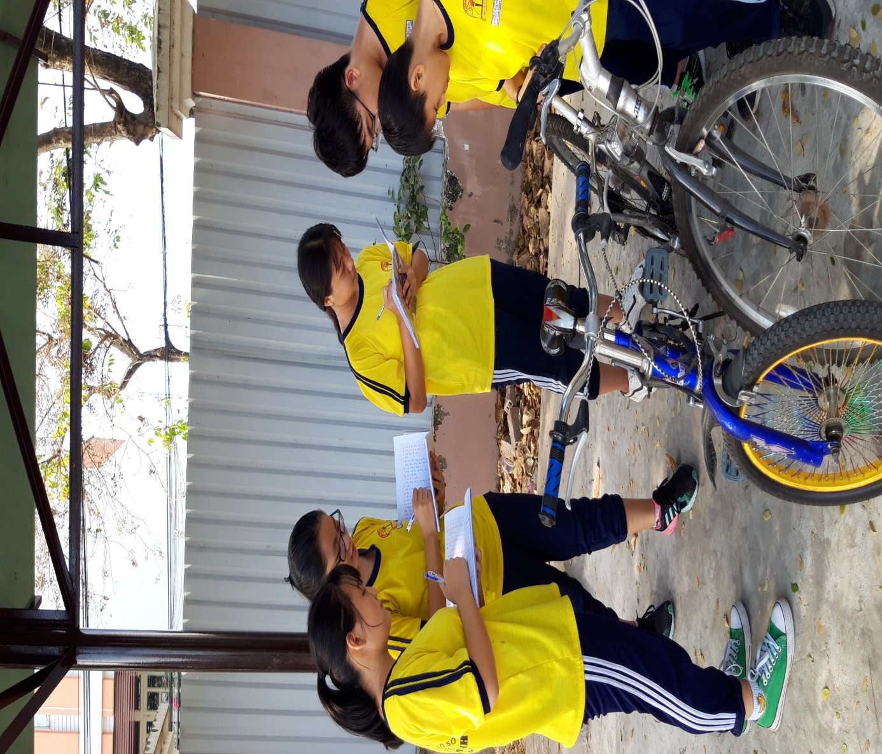
Học sinh khảo sát truyền động xích của xe đạp.
Đã vận dụng: Bài 29. Thực hành truyền và biến đổi chuyển động
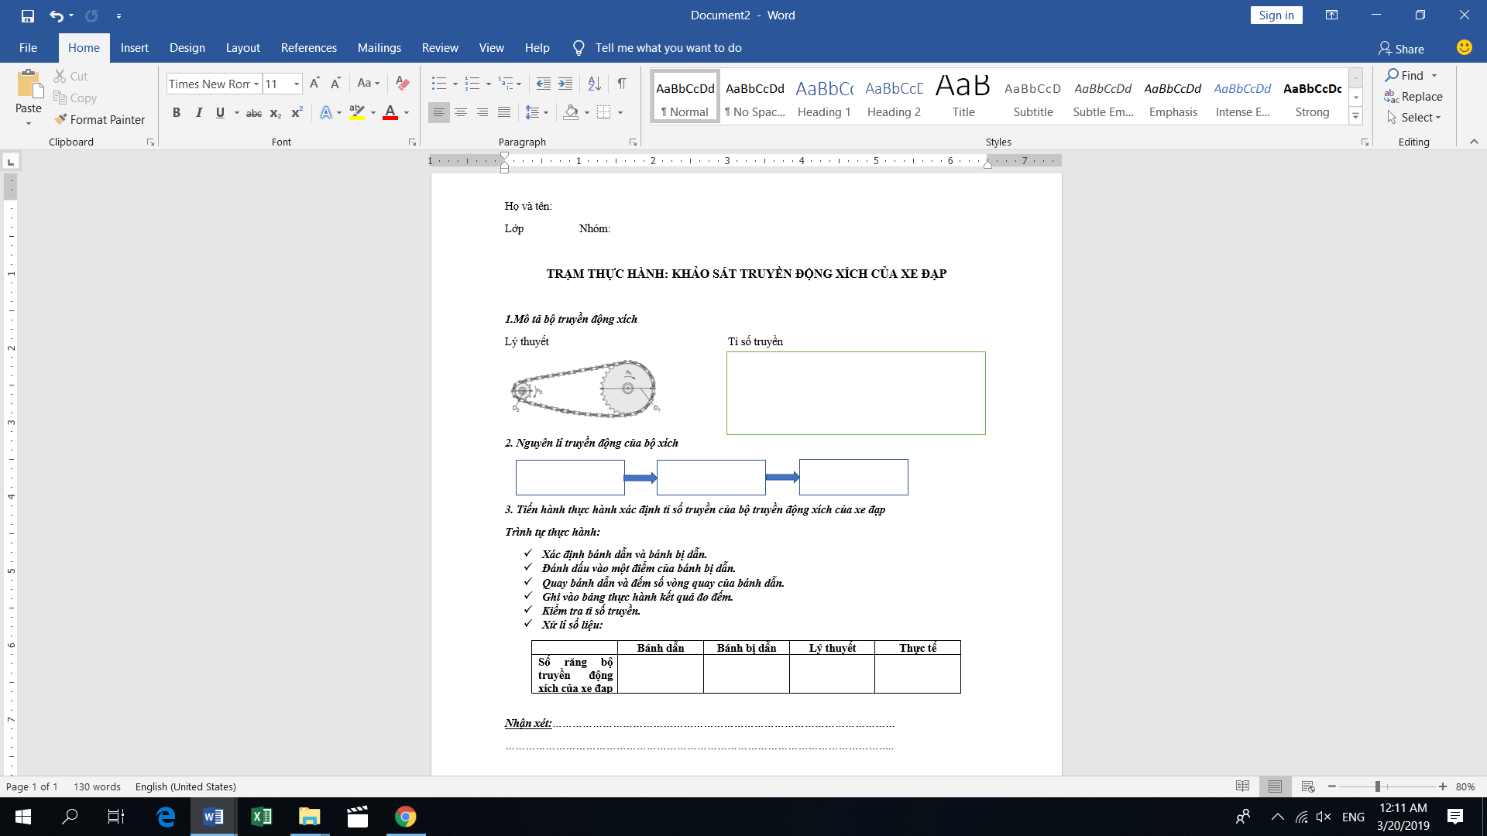
Phiếu thực hành khảo sát truyền động xích của xe đạp
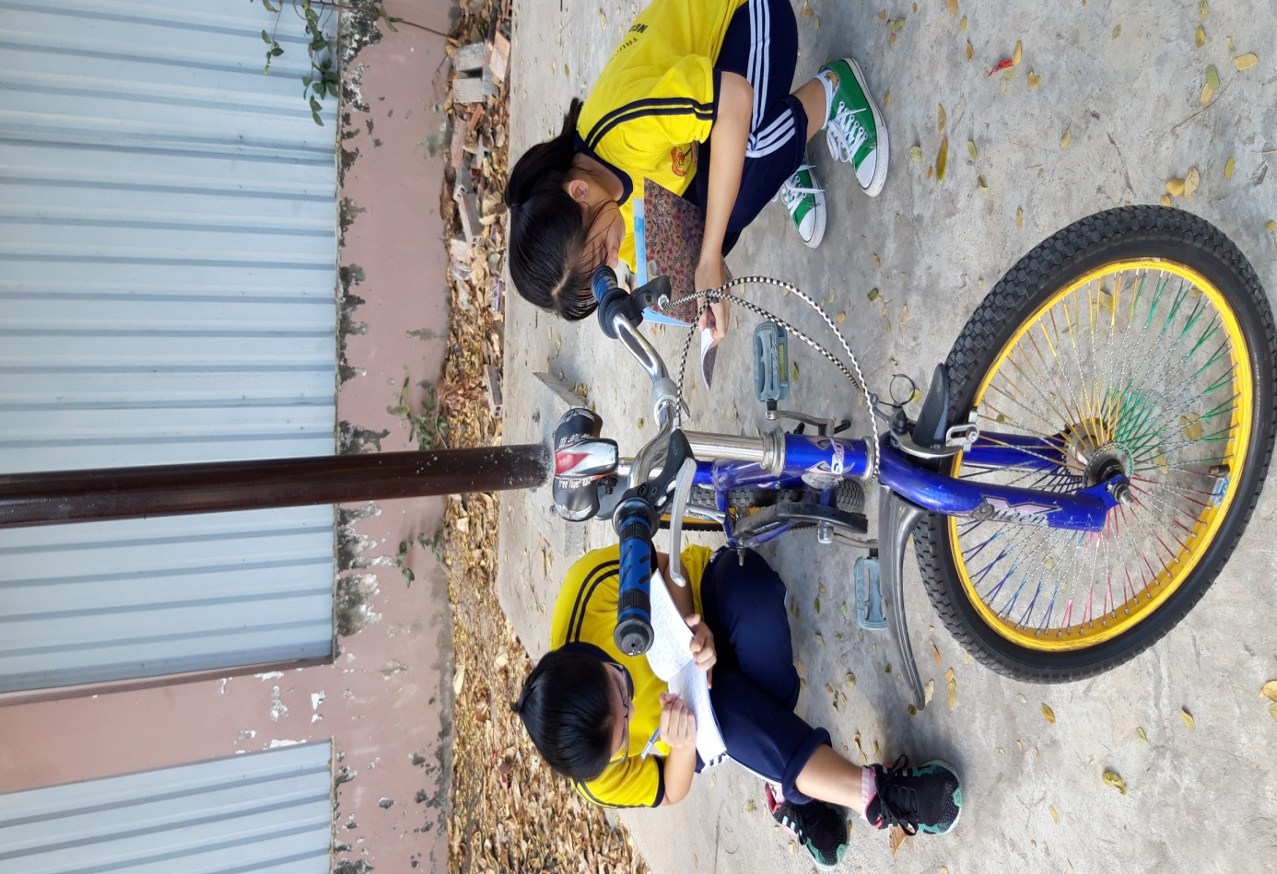
Học sinh khảo sát truyền động bánh xích của xe đạp.
Đã vận dụng: Bài 41. Đồ dùng loại điện – nhiệt. Bàn là điện

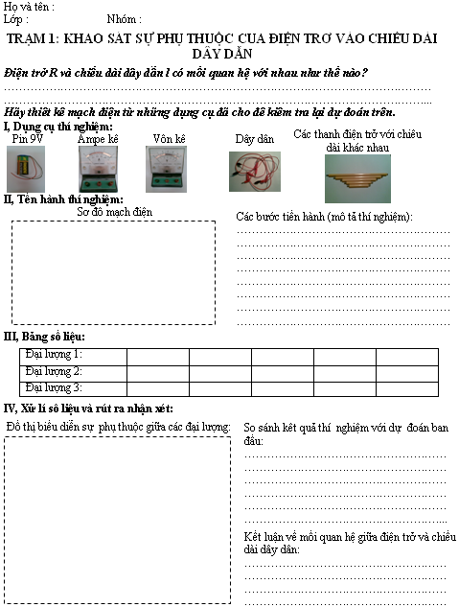

Phiếu thực hành khảo sự phụ thuộc của điện trở vào dây dẫn
c/. Trạm phân tích phim video
- Phim video có thể là một trong các phương tiện để truyền đạt nội dung bài học. Giáo viên nên lựa chọn tương đối ngắn gọn ( 2 - 5 phút). Giáo viên cần xem qua trước để đảm bảo là phim phù hợp để trình chiếu cho các em xem.
- Trước khi cho học sinh xem phim, giáo viên hãy nêu một số câu hỏi thảo luận hoặc nêu ra vấn đề, tình trạng mà đoạn phim đề cập.
- Giáo viên cho học sinh xem phim.
- Sau khi xem phim video, giáo viên yêu cầu học sinh làm việc độc lập hoặc theo nhóm và trả lời các câu hỏi hoặc viết tóm tắt những vấn đề mà nội dung phim đề cập đến.
- Nhiệm vụ cần thực hiện của học sinh là: quan sát, mô tả, tóm tắt, ghi số liệu…
Đã vận dụng: Bài 48. Sử dụng hợp lí điện năng
- Cho học sinh xem đoạn video nói về tình trạng sử dụng lãng phí điện năng qua link sau:
https://www.youtube.com/ watch?v=DpjdKnsd6Fk
Câu hỏi: Sau khi xem đoạn video các em có nhận xét gì về tình trạng lãng phí điện năng trong thực tế. Tiết kiệm điện năng có lợi ích gì đối với gia đình, xã hội và môi trường ?
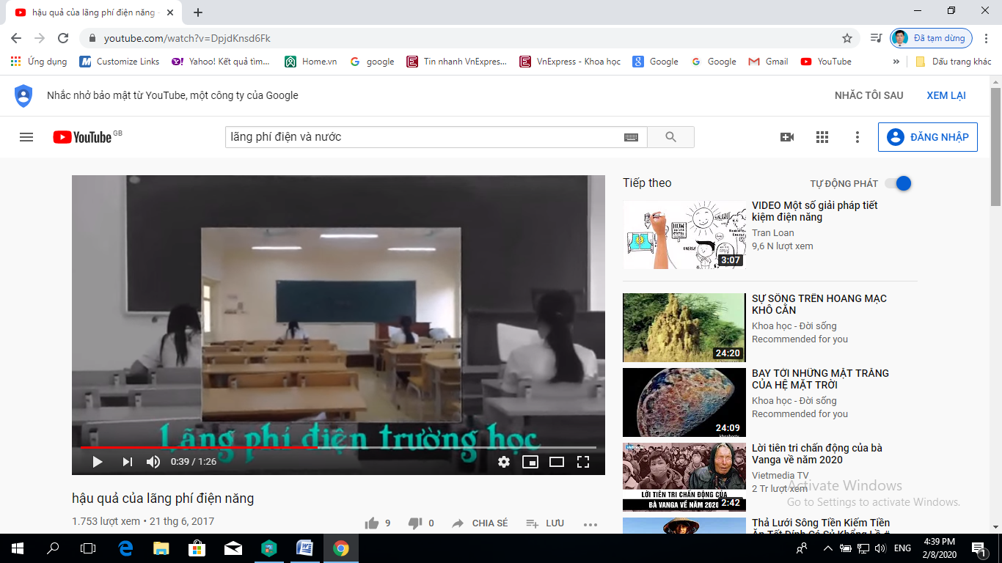
Học sinh xem 1 đoạn clip về các hình ảnh gây lãng phí điện năng..
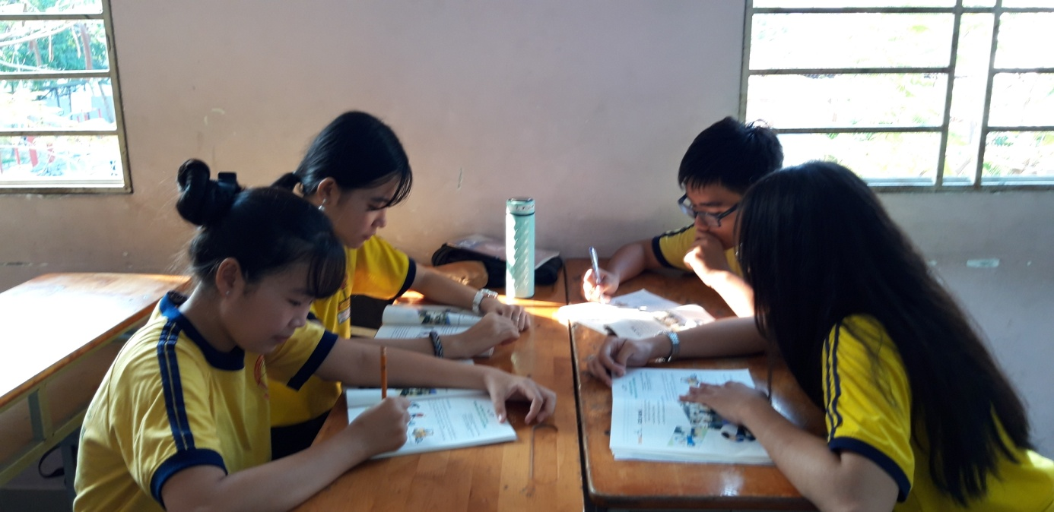
Học sinh thảo luận sau khi xem video.

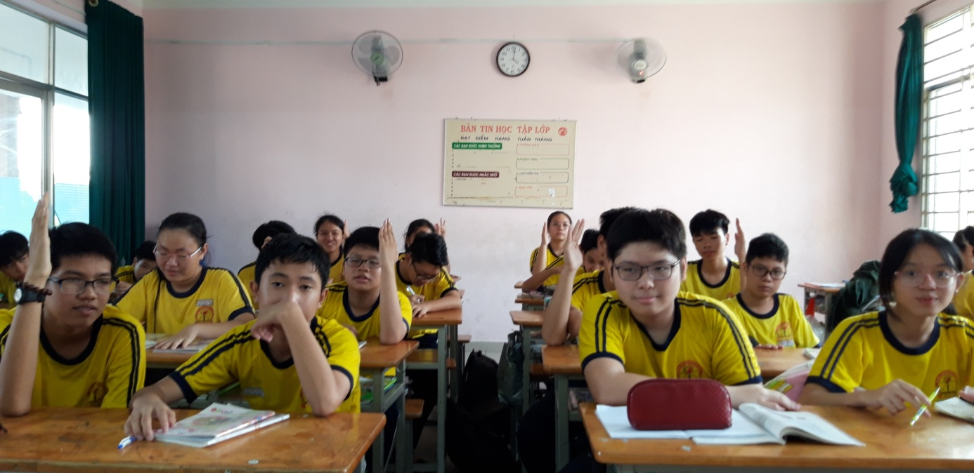
Học sinh xung phong trình bày ý kiến.
d/. Trạm khảo sát
Trong trạm này giáo viên giao nhiệm vụ cho học sinh theo nhóm với những yêu cầu như sau:
- Giao nhiệm vụ phải cụ thể, rõ ràng.
- Nhiệm vụ giao cho cá nhân/ nhóm nào?
- Nhiệm vụ là gì?
- Địa điểm thực hiện nhiệm vụ ở đâu?
- Thời gian thực hiện là bao nhiêu?
- Phương tiện thực hiện nhiêm vụ là gì?
- Sản phẩm cuối cùng cần có là gì?
Nhiệm vụ phải phù hợp với mục tiêu hoạt động, trình độ học sinh, thời gian, không gian hoạt động và cơ sở vật chất, trang thiết bị.
Đã vận dụng: Bài 49. Tính toán điện năng tiêu thụ
- Nhiệm vụ: Khảo sát tình trạng sử dụng điện năng tại các lớp học.
- Thời gian khảo sát: 20 phút cho các dãy phòng học.
- Mỗi nhóm học sinh khảo sát một dãy phòng học theo sự phân công của giáo viên.
- Sử dụng phiếu khảo sát để ghi nhận hiện trạng sử dụng điện năng.
- Sau khi khảo sát học sinh hoàn thành phiếu học tập và nộp lại cho giáo viên.
- Giáo viên đánh giá kết quả khảo sát của học sinh.

Họ và tên:…………………………………..
Lớp:………
Nhóm:……
TRẠM KHẢO SÁT: PHIẾU KHẢO SÁT TÌNH TRẠNG SỬ DỤNG ĐIỆN NĂNG TẠI CÁC LỚP HỌC CỦA TRƯỜNG THCS NGUYỄN THỊ ĐỊNH
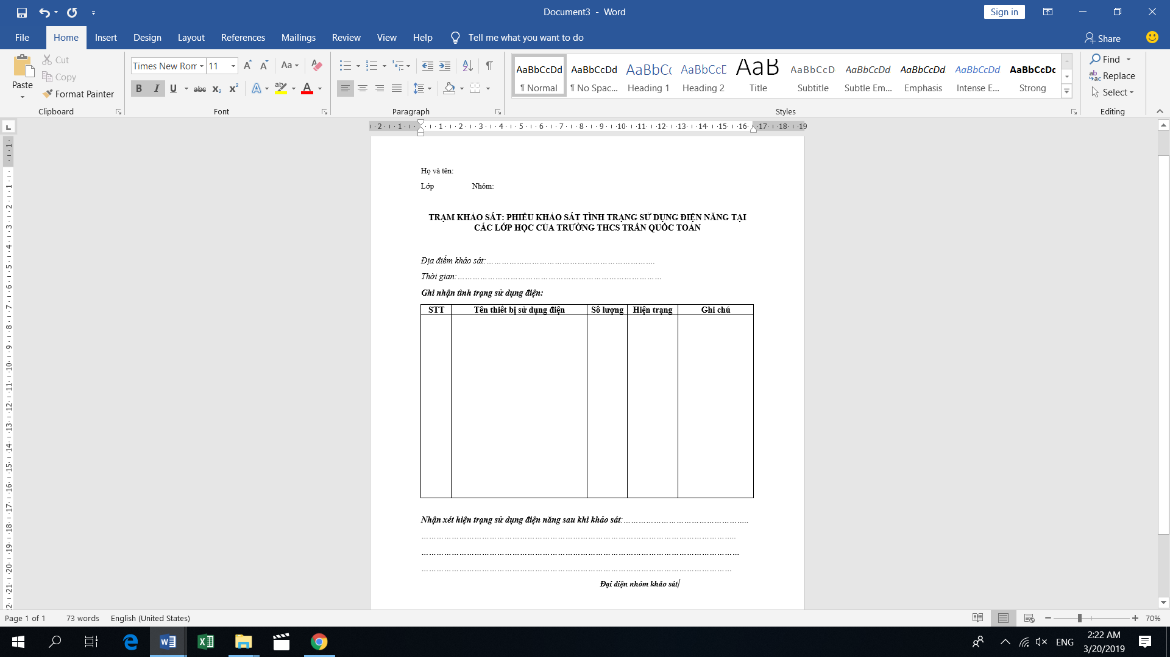

Phiếu học tập của trạm khảo sát
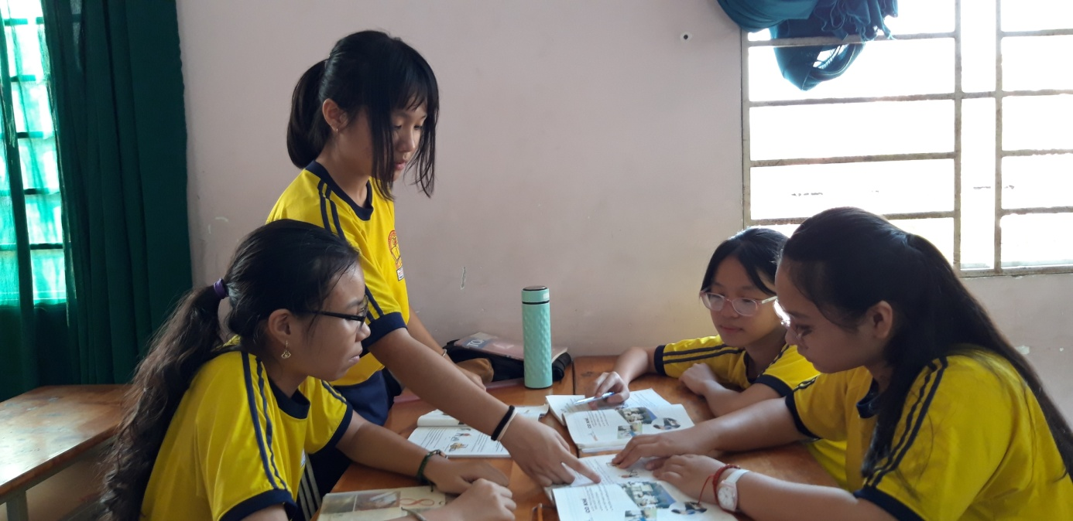
Học sinh thảo luận hoàn thành phiếu khảo sát.
4. Phương pháp dạy học tích hợp liên môn
Để vận dụng phương pháp dạy học tích hợp có hiệu quả, người dạy cần phải xác định chính xác, đúng đắn mục tiêu, nội dung , thời điểm, vị trí, nguyên tắc tích hợp trong bài dạy; biết cách thu thập và xử lí thông tin, hình ảnh trên mạng internet; sử dụng phương tiện dạy học hiện đại;…Theo kinh nghiệm của tôi, các nội dung trên sẽ là :
4.1. Xác định mục tiêu tích hợp
- Để khắc sâu kiến thức bài học.
Ví dụ: Trong bài 36- Vật liệu kĩ thuật điện, để học sinh nắm rõ khái niệm, đặc tính cũng như công dụng của các loại vật liệu điện giáo viên tích hợp kiến thức vật lí thực hiện các thí nghiệm về vật liệu dẫn điện (thanh đồng, nhôm…), vật liệu cách điện (thanh nhựa, cao su, thuỷ tinh…) và vật liệu dẫn từ (chuông điện...).
- Để giáo dục kĩ năng sống cho học sinh:
Ví dụ: Trong bài 39- Đèn huỳnh quang, để giáo dục kĩ năng sống cho học sinh bảo vệ đôi mắt nên lựa chọn loại đèn có hai đèn huỳnh quang mắc song song trong một hộp đèn (giảm bớt hiệu ứng nhấp nháy) hoặc đèn huỳnh quang sử dụng chấn lưu điện tử (biến đổi tần số dòng điện từ 50Hz lên 20kHz, loại trừ được hiệu ứng nhấp nháy, tổn hao ít, hiệu suất phát quang tăng lên khoảng 10%).
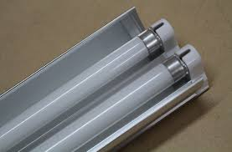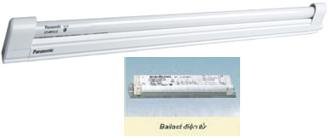
Hai đèn mắc song song vào hộp đèn. Đèn huỳnh quang chấn lưu điện tử.
- Để giáo dục ý thức tiết kiệm năng lượng bảo vệ môi trường cho học sinh.
Ví dụ: Trong bài 32- Vai trò của điện năng trong sản xuất và đời sống, giáo viên cung cấp thông tin cho học sinh: Nguồn năng lượng hoá thạch (than, khí đốt…) đã dần cạn kiệt chính vì thế cần phải sử dụng nguồn năng lượng tự nhiên để sản xuất điện năng, bảo vệ môi trường, như:
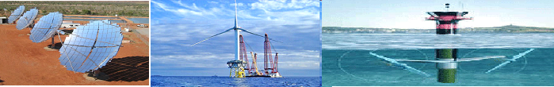
Năng lượng Mặt Trời. Năng lượng gió. Năng lượng từ sóng biển.
4.2. Xác định nội dung tích hợp.
- Xác định những nội dung kiến thức trong bài cần phải tích hợp.
- Xây dựng nội dung tích hợp phù hợp với nội dung bài học: Tìm mối liên hệ
giữa nội dung cần tích hợp với các môn học liên môn. Tìm hiểu kỹ nội dung cần tích hợp và nội dung ấy liên môn với môn học nào để xây dựng kiến thức, hình ảnh thực tế với nội dung cần tích hợp cho phù hợp.
Đây là khâu quan trọng trong tích hợp liên môn để từ đó chỉ ra được địa chỉ tích hợp. Nếu thiếu sự lựa chọn sẽ làm biến dạng tiết học. Nên tuỳ thuộc vào từng bài mà chúng ta xây dựng nội dung tích hợp phù hợp, gần gũi với học sinh và chương trình học.
Ví dụ: Trong bài 32- Vai trò của điện năng trong sản xuất và đời sống.
- Tích hợp môn Âm nhạc: Mở đầu bài học giáo viên cho học sinh nghe bài hát
“Tiếng gọi sông Đà”- Sáng tác Trần Chung, giới thiệu cho học sinh những gian khổ cũng như những vinh quang trong quá trình xây dựng các nhà máy điện.
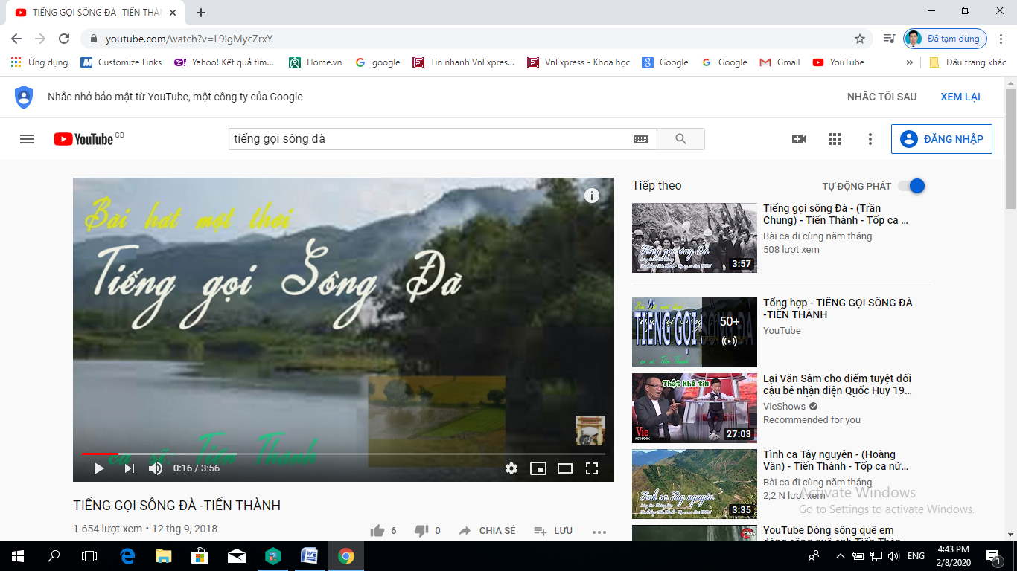

- Tích hợp địa lí: Hình ảnh một số nhà máy điện ở nước ta vào mục 2 - sản xuất điện năng.
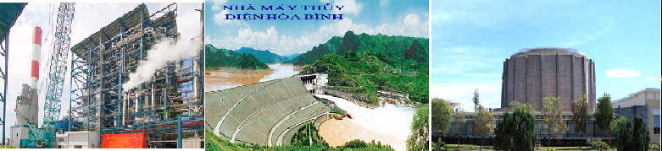
Nhà máy nhiệt điện (Quãng Ninh) Nhà máy thuỷ điện (Hoà Bình) Lò phản ứng hạt nhân (Đà Lạt).
- Tích hợp tin học: Hoạt động của các nhà máy điện bằng hình ảnh động,
mục 2:
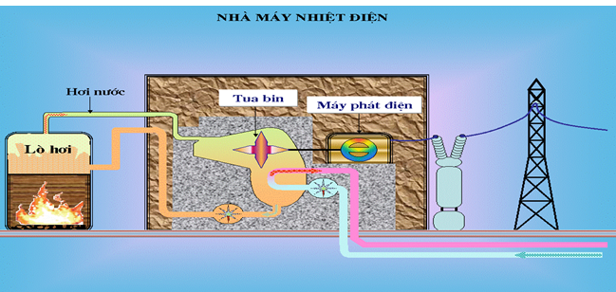
Nguyên lý hoạt dộng của nhà máy nhiệt điện.
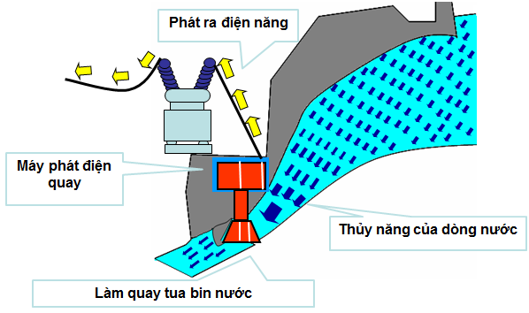
Nguyên lý hoạt dộng của nhà máy thủy điện.
- Tích hợp bảo vệ môi trường: Nội dung này được sử dụng ở cuối bài học. Ảnh hưởng của các nhà máy điện đến môi trường để giáo dục học sinh sử dụng tiết kiệm và hợp lí điện năng.
Mặc dù tro, bụi đã được tách ra khỏi dòng khói trước khi thải ra môi trường nhưng có tới 41% lượng khí CO₂ thải ra môi trường là từ các nhà máy nhiệt điện.
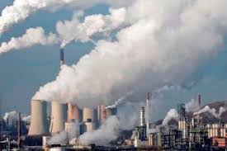
Ô nhiễm môi trường từ nhà máy nhiệt điện.
Với ưu thế địa hình đất nước có nhiều sông, hồ có thể xây dựng được các công trình thủy điện, thế nhưng các công trình thủy điện đó tác động không nhỏ đến môi trường đó là tàn phá rừng đầu nguồn, hạn hán về mùa khô và ngập lụt về mùa mưa cho khu vực hạ lưu khi các nhà máy này xả lũ.
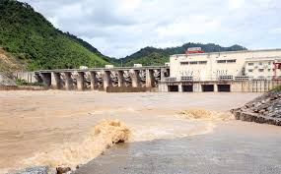
Lũ lụt do nhà máy thủy điện xả lũ.
Vụ tai nạn ngày 26/4/1986 tại nhà máy điện Chernobyl (Ukraine) đã gây ra thảm họa hạt nhân tồi tệ nhất trong lịch sử thế giới. Tổng số người chết liên quan đến thảm họa Chernobyl đã lên tới khoảng 200.000 người trong giai đoạn từ năm 1990 đến nay. Sự cố hạt nhân fukushima- Nhật Bản mới xảy ra gần đây, các đám mây phóng xạ đã ảnh hưởng đến nhiều nước châu Á, chất phóng xạ phát ra từ nhà máy ảnh hưởng không nhỏ đến môi trường sống.
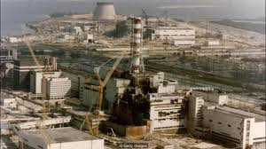
Thảm họa hạt nhân từ nhà máy điện Chernobyl ( Ukraine).
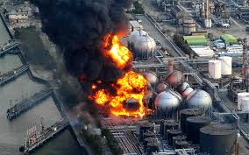
Sự số hạt nhân Fukushima – Nhật bản.
4.3. Lựa chọn bài học và thời điểm thích hợp trong tiến trình giảng dạy để tích hợp.
Việc lựa chọn bài học, thời điểm và nội dung để tích hợp hết sức quan trọng. Một mặt nó làm cho bài dạy trở nên sinh động và có ý nghĩa, mặt khác nếu lựa chọn không phù hợp sẽ làm cho bài dạy bị đứt quãng và xa rời trọng tâm kiến thức. Vì vậy cần có phương án tích hợp để vừa đảm bảo dạy đúng, dạy đủ vừa đạt được mục tiêu giáo dục.
Ví dụ: Trong bài 32- Vai trò của điện năng trong sản xuất và đời sống, nếu chuyển nội dung tích hợp bảo vệ môi trường “Ảnh hưởng của các nhà máy điện đến môi trường” vào từng phần ở mục 2- Sản xuất điện năng, sẽ làm giảm vai trò của điện năng trong sản xuất và đời sống.
4.4. Thu thập thông tin và hình ảnh trên mạng internet.
Cách thông dụng nhất để tìm kiếm hình ảnh trên mạng là vào trang web www.google.com.vn , gõ từ khoá liên quan đến chủ đề ta đang cần tìm. Khi chọn được nội dung, hình ảnh thích hợp nên lưu lại trong một tệp tin với định dạng cỡ ảnh to nhất.
4.5. Sử dụng phương tiện dạy học hiện đại để dạy nội dung tích hợp.
Việc sử dụng máy vi tính kết hợp với máy chiếu để dạy học sẽ phát huy cao tính trực quan của bài dạy. Đặc biệt phần tích hợp bảo vệ môi trường đòi hỏi không chỉ cung cấp kiến thức, kĩ năng mà quan trọng là hình thành ở học sinh thái độ trước các vấn đề về môi trường, điều này sẽ đạt được hiệu quả cao khi các em được chứng kiến những hình ảnh về thực trạng cũng như hậu quả của ô nhiễm môi trường. Mặt khác đối với môn Công nghệ có những nội dung khó hoặc không quan sát được bằng thực tế thì có thể cho học sinh quan sát bằng hình ảnh máy chiếu.
Ví dụ: - Trong bài 32- Vai trò của điện năng trong sản xuất và đời sống, cho học sinh quan sát hoạt động của các nhà máy điện bằng hình ảnh động.
- Trong bài 35 - Thực hành: Cứu người bị tai nạn điện, cho học sinh quan sát clip các bước sơ cứu người bị tai nạn điện.
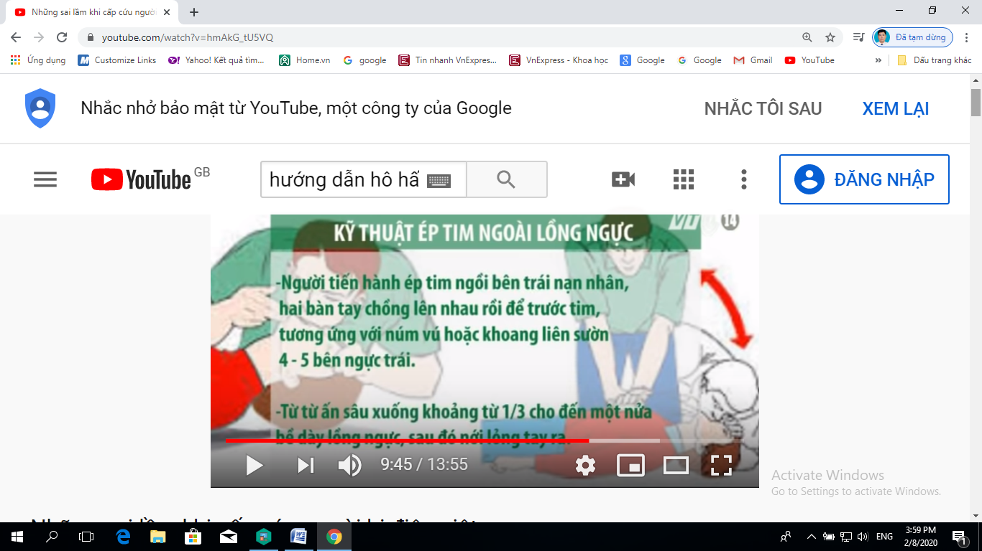
Video “sơ cứu người tai nạn điện” trên You Tube
4.6. Những nguyên tắc trong dạy học tích hợp.
- Đảm bảo mục tiêu bài học, biết tích hợp vừa đủ kiến thức các môn có liên quan, tránh trùng lặp, nặng nề, cũng không xem nhẹ bỏ qua.
- Không biến giờ học môn Công nghệ thành các môn vật lí, hoá học, giáo dục bảo vệ môi trường, giáo dục kĩ năng sống... và ngược lại.
5. Giáo dục ý thức an toàn điện, tiết kiệm điện cho học sinh.
5.1. Điện năng được hình thành như thế nào?
- Trước hết giáo viên phải cho học sinh biết được điện năng là gì, điện năng được hình thành như thế nào?
- Trong bài 32 “ Vai trò của điện năng trong sản xuất và đời sống” , giáo viên sẽ kèm theo các hình ảnh và các clip minh họa.
Nguyên lý hoạt dộng của nhà máy nhiệt điện.
Nguyên lý hoạt dộng của nhà máy thủy điện.
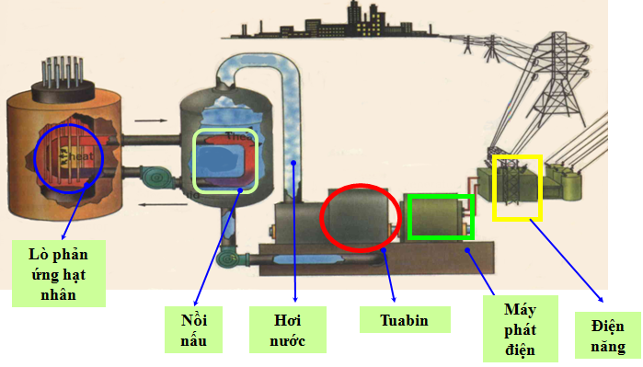
Nguyên lý hoạt dộng của nhà máy điện nguyên tử.
5.2. Sự nguy hiểm của dòng điện.
- Trong bài 32 các em đã tìm hiểu điện năng có vai trò quan trọng trong đời sống và sản xuất nhưng cũng rất nguy hiểm, học sinh chú ý tuân thủ các nguyên tắc an toàn trong thực hành.
- Giáo viên lồng ghép các kiến thức về sự nguy hiểm của điện năng trong các bài học về an toàn điện trong bài 33, 34.

a/ Nguy cơ bị điện giật.
Con người có thể bị nguy hiểm bởi:
– Tia hồ quang điện.
– Dòng điện truyền qua ngưòi khi chạm vào mạch điện.
– Phóng điện từ bộ phận mang điện qua không khí vào cơ thể người (nếu người đó đến quá gần các bộ phận mang điện áp cao).

b/ Các yếu tố ảnh hưởng đến tai nạn điện giật.
Mức độ tai nạn điện phụ thuộc vào các yếu tố sau:
– Điện trở của người.
– Loại và trị số dòng điện.
– Thời gian dòng điện qua người.
– Đường đi của dòng điện qua cơ thể người.
– Tần số dòng điện.
– Ảnh hưởng của điện áp.

c/ Tác hại của dòng điện.
Dòng điện chạy qua cơ thể người sẽ gây ra những tác động về nhiệt, điện phân và sinh lý. Trong đó tác động sinh lý gây sự kích thích các tổ chức tế bào kèm theo sự co giật các cơ bắp.

Ví dụ:
Tia hồ quang điện: gây thương tích ngoài da: Bỏng, cháy, có khi phá hoại cả phần mềm, gân và xương.
Dòng điện truyền qua cơ thể con người gây ra tác động:
– Nhiệt: đốt cháy cơ thể: mạch máu, dây thần kinh, tim, não… —-> Phá huỷ
– Điện phân: phân huỷ các chất lỏng trong cơ thể (máu) —-> phá vỡ thành phần máu và các mô.
– Sinh học: gây co giật cơ bắp đặc biệt cơ tim , phổi —-> ngừng hoạt động của cơ quan hô hấp và tuần hoàn. Nếu dòng điện truyền qua não: phá huỷ trực tiếp hệ thần kinh trung ương.
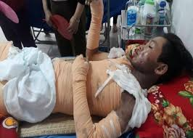
Tai nạn điện do bất cẩn khi cẩu cây xanh.
5.3. Các biện pháp phòng ngừa tai nạn điện.
Trong bài 33 “An toàn điện”, giáo viên có thể cho học sinh xem video 12 biện pháp an toàn điện của EVN.
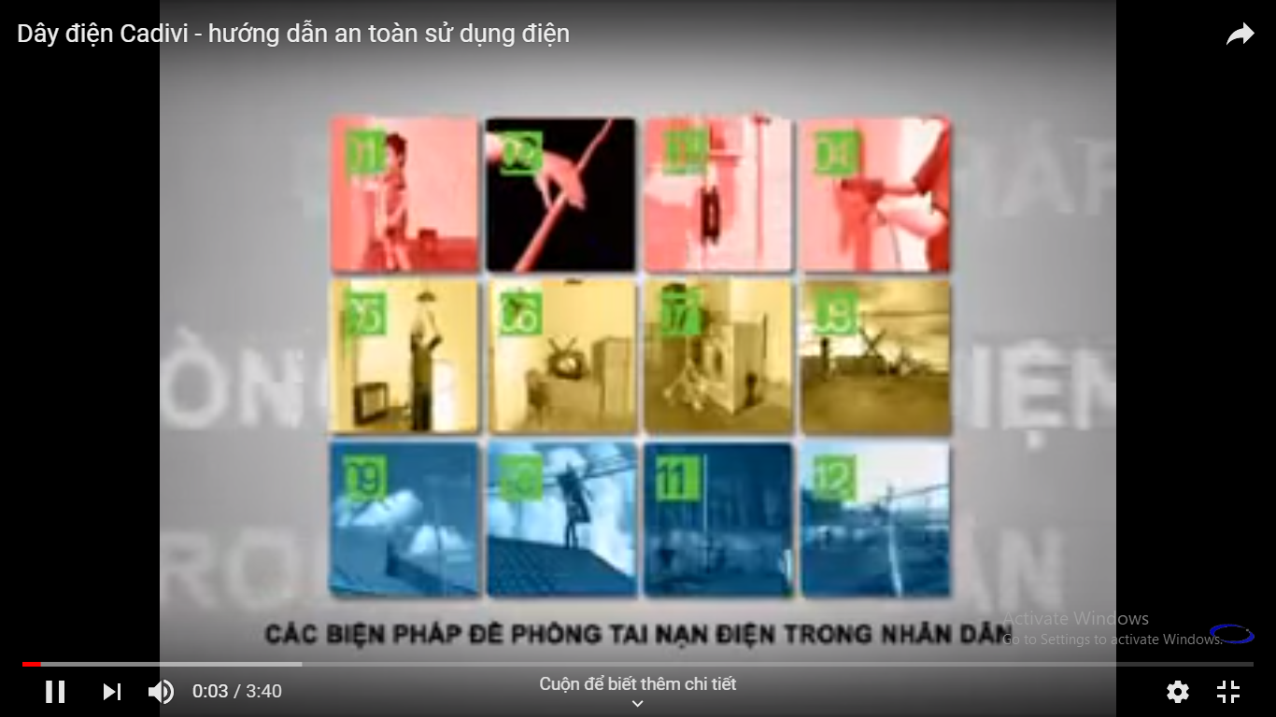
12 biện pháp an toàn điện của EVN.
- Kết hợp với giáo án các bài 34, 35 “ Thực hành xử lý các tình huống khi bị tay nạn điện”.
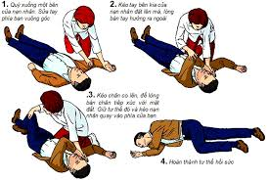
Sơ cứu người bị tai nạn điện.
5.4. Giáo dục ý thức tiết kiệm điện cho học sinh trong nhà trường và gia đình.
- Giáo viên đặt vấn đề : “ Giám thị hay nhắc nhở các em nhớ tắt đèn quạt khi ra khỏi lớp, nếu ra chơi mà cả 20 lớp đều bật đèn,quạt thì sẽ tiêu tốn một lượng điện rất lớn”.
- Giáo viên đưa ra bảng so sánh khi học xong bài 38 “ Đèn Sợi đốt” và bài 39 “Đèn huỳnh quang”, từ đó học sình sẽ biết nên chọn loại đèn nào.
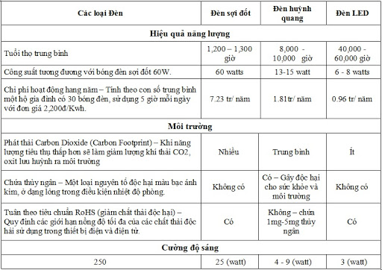
- Trong bài 48 “ Sử dụng hợp lý điện năng”, giáo viên có thể cho học sinh thảo luận nhóm để giải quyết vấn đề sau:
- Các em đã làm gì để tiết kiệm điện trong gia đình?
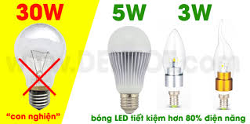
Sử dụng đèn led thay cho đèn sợi đốt, compact.
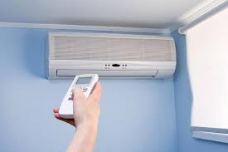
Điều chỉnh nhiệt độ máy điều hòa thích hợp.
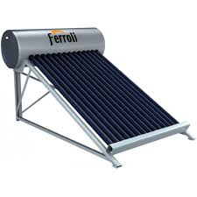
Sử dụng máy nước nóng năng lượng mặt trời.
- Cho học sinh xem video về giờ trái đất năm 2019 (tiết kiệm được 900 triệu đồng trong 1 giờ ).
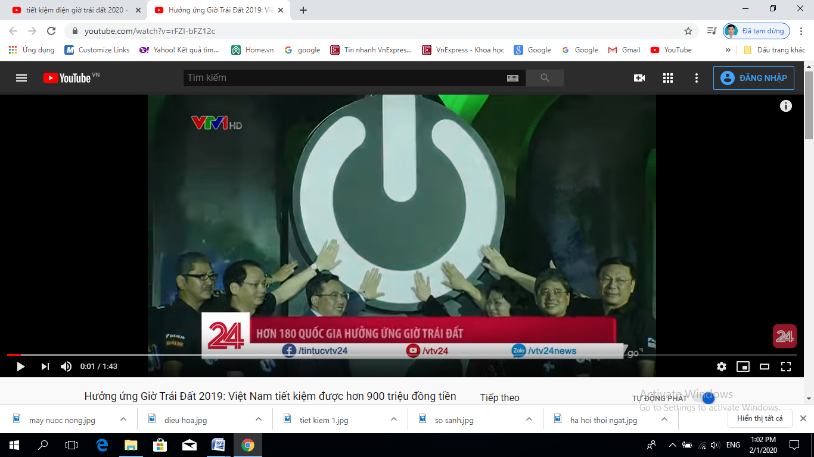
Chung tay tham gia giờ trái đất năm 2019.
5.5. Thực hành tính toán điện năng tiêu thụ trong gia đình.
- Trong bài 49 “ Thực hành tính toán điện năng tiêu thụ trong gia đình .Giáo viên đặt ra vấn đề cần giải quyết: hàng tháng các em cầm hóa đơn tiền điện trên tay nhưng không biết cách tính như thế nào, công tơ điện có công dụng ra sao?
- Giáo viên cho học sinh làm bản báo cáo tính toán điện năng tiêu thụ.
STT | Teân ñoà duøng ñieän | Coâng suaát  (W) | Soá  löôïng | Thôøi gian söû duïng  trong ngaøy t (h) | Tieâu thuï ñieän naêng  trong ngaøy A (Wh)
1 | Ñeøn sôïi ñoát | 60 | 2 | 2
2 | Ñeøn huyønh quang | 45 | 8 | 4
3 | Quaït baøn | 65 | 4 | 2
4 | Quaït traàn | 80 | 2 | 2
5 | Tuû laïnh | 120 | 1 | 24
6 | Tivi | 70 | 1 | 4
7 | Beáp ñieän | 1000 | 1 | 1
8 | Noài côm ñieän | 630 | 1 | 1
9 | Maùy bôm nöôùc | 250 | 1 | 0.5
10 | Radioâ | 50 | 1 | 1
Em hãy tính điện năng tiêu thụ trong 1 ngày và trong 1 tháng ?
Tính tiền điện trong tháng này dựa vào số liệu sau: (VAT=10%).
0-50 Kwh: 1500 VNĐ.
51-100 Kwh: 1700 VNĐ.
Trên 100 Kwh: 2000 VNĐ.
- Giáo viên có thể cho học sinh tìm hiểu thêm sơ đồ công tơ điện trong gia đình.
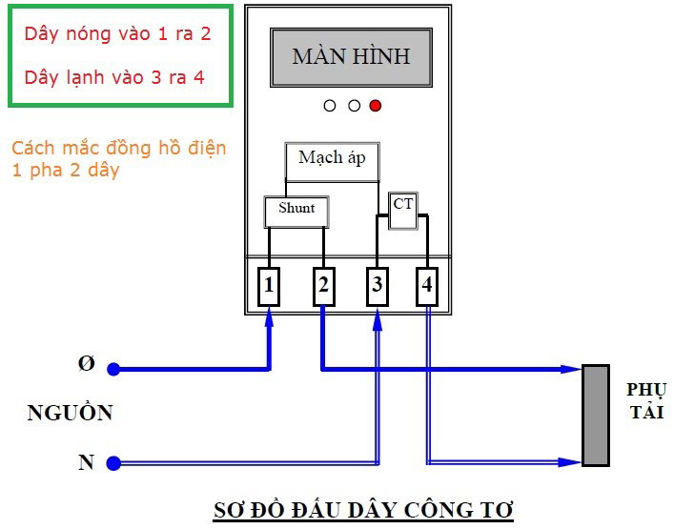
IV. KẾT QUẢ.
Năm học 2017-2018, khi chưa áp dụng sáng kiến.
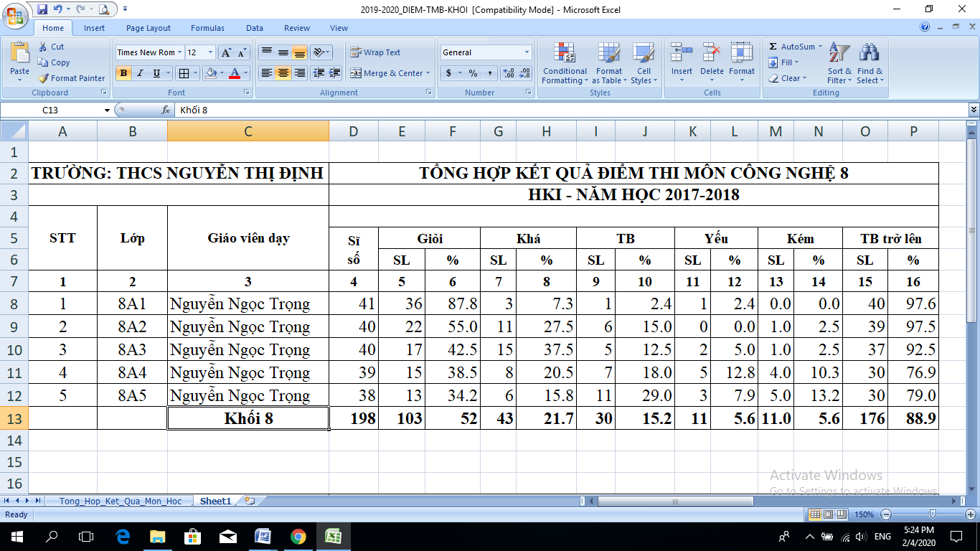
Năm học 2018-2019, khi đã áp dụng sáng kiến.
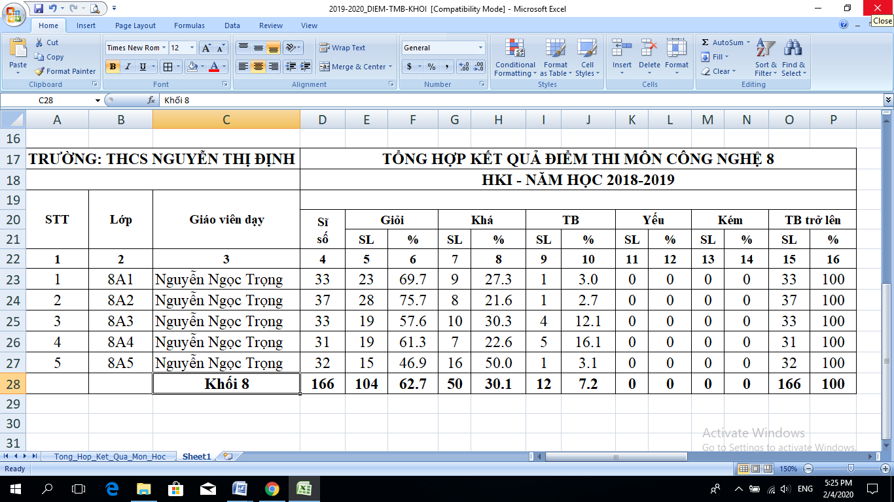
So với điểm thi HKI năm học 2017-2018 thì điểm thi HKI năm học 2018-2019 có tỉ lệ học sinh yếu, kém đã giảm đi đáng kể từ 11,1% xuống còn 0 %, trong khi đó tỉ lệ học sinh khá, giỏi đã tăng lên từ 73,7 % tăng lên 92,7 %. Đó là một tín hiệu rất đáng mừng, chứng tỏ các em đã có sự thay thái độ, tích cực hơn trong học tập, không xem công nghệ là môn phụ nữa. Đây là kết quả rất xứng đáng khi tôi đã áp dụng các phương pháp phù hợp trong bộ môn công nghệ 8
Ngoài ra còn mang lại những hiệu quả sau:
- Học sinh yêu thích học môn công nghệ nhiều hơn, chất lượng bộ môn được cải thiện.
- Rèn luyện cho học sinh khả năng làm việc nhóm,tự tin, mạnh dạn phát biểu trước đám đông, kỹ năng tính toán,tư duy, phân tích ngày càng phát triển.
- Tập cho học sinh làm việc một cách khoa học, an toàn, thích tìm tòi, khám khám phá, sáng tạo trong thế giới tri thức.
- Học sinh được chuẩn bị các kỹ năng cần thiết để thành công khi trưởng thành.
- Học sinh học các kĩ năng để học tập tốt hơn và chịu trách nhiệm về quá trình học tập của mình.

PHẦN C: KẾT LUẬN VÀ KIẾN NGHỊ

- KẾT LUẬN.
Đổi mới phương pháp dạy học đang thực hiện bước chuyển từ chương trình giáo dục tiếp cận nội dung sang tiếp cận năng lực của người học, nghĩa là từ chỗ quan tâm đến việc học sinh học được cái gì đến chỗ quan tâm học sinh vận dụng được cái gì qua việc học. Để đảm bảo được điều đó, phải thực hiện chuyển từ phương pháp dạy học theo lối "truyền thụ một chiều" sang dạy cách học, cách vận dụng kiến thức, rèn luyện kỹ năng, hình thành năng lực và phẩm chất. Tăng cường việc học tập trong nhóm, đổi mới quan hệ giáo viên - học sinh theo hướng cộng tác có ý nghĩa quan trọng nhằm phát triển năng lực xã hội. Bên cạnh việc học tập những tri thức và kỹ năng riêng lẻ của các môn học chuyên môn cần bổ sung các chủ đề học tập tích hợp liên môn nhằm phát triển năng lực giải quyết các vấn đề phức hợp.
Việc sử dụng phương pháp dạy học gắn chặt với các hình thức tổ chức dạy học. Tuỳ theo mục tiêu, nội dung, đối tượng và điều kiện cụ thể mà có những hình thức tổ chức thích hợp như: học cá nhân, học nhóm; học trong lớp, học ở ngoài lớp... Cần chuẩn bị tốt về phương pháp đối với các giờ thực hành để đảm bảo yêu cầu rèn luyện kỹ năng thực hành, vận dụng kiến thức vào thực tiễn, nâng cao hứng thú cho người học.
Đây là sáng kiến của cá nhân tôi, rất mong được các thầy cô giáo và các thầy cô cán bộ quản lý góp ý, động viên để sáng kiến được hoàn chỉnh và đạt chất lượng cao hơn.
2. KIẾN NGHỊ.
Qua giảng dạy và quá trình áp dụng sáng kiến, tôi có một số đề xuất như sau:
Thứ nhất: Ban giám hiệu, thầy cô chủ nhiệm, thầy cô bộ môn cần tiếp tục quan tâm, động viên học sinh để không còn tâm lý coi môn Công nghệ là môn phụ, bổ trợ hoặc học để đủ điểm. Xác định tầm quan trọng của bộ môn sẽ giúp các em có thái độ học đúng đắn, nhiệt tình hơn, tự giác thực hành và áp dụng với cuộc sống.
Thứ hai: Tổ chức định kỳ họp chuyên môn trong nhóm chuyên môn, trong tổ chuyên môn và cả trong nhà trường để góp ý xây dựng bài, góp ý tích hợp kiến thức liên môn, thống nhất các mục tiêu dạy học.
Thứ ba: Chú trọng rèn luyện cho học sinh biết khai thác sách giáo khoa và các tài liệu học tập, biết cách tự tìm lại những kiến thức đã có, suy luận để tìm tòi và phát hiện kiến thức mới... Định hướng cho học sinh cách tư duy như phân tích, tổng hợp, đặc biệt hoá, khái quát hoá, tương tự, quy lạ về quen… để dần hình thành và phát triển tiềm năng sáng tạo.
Thứ tư: Tăng cường phối hợp học tập cá thể với học tập hợp tác, lớp học trở thành môi trường giao tiếp giáo viên – học sinh và học sinh - học sinh nhằm vận dụng sự hiểu biết và kinh nghiệm của từng cá nhân, của tập thể trong giải quyết các nhiệm vụ học tập chung.

Quận 2, ngày 03 tháng 02 năm 2020
Người thực hiện

NGUYỄN NGỌC TRỌNG

TÀI LIỆU THAM KHẢO

1. Sách giáo khoa Công nghệ 8.
2. Sách giáo viên Công nghệ 8.
3. Sách chuẩn kiến thức mà kĩ năng môn Công nghệ 8.
4. Bảng điểm môn Công nghệ 8 (Năm học 2017 – 2018 đến 2018 - 2019).
5. Các phương pháp dạy học tích cực.
6. Văn kiện Đại hội Đảng XII và các Tư liệu về kết quả thực hiện Chiến lược phát triển giáo dục giai đoạn 2015 – 2020.
7. Hướng dẫn thực hiện nhiệm vụ các năm học của Phòng GD-ĐT Quận 2.
8. Các tài nguyên dạy học trên mạng internet.



Nhận xét của Hội đồng Khoa học đơn vị :
………………………………………………………………………………………
………………………………………………………………………………………
………………………………………………………………………………………
………………………………………………………………………………………
………………………………………………………………………………………
………………………………………………………………………………………
………………………………………………………………………………………
………………………………………………………………………………………
Ngày..... tháng….. năm…....
HIỆU TRƯỞNG

Nhận xét của Hội đồng Khoa học ngành Giáo dục và Đào tạo quận 2:
………………………………………………………………………………………
………………………………………………………………………………………
………………………………………………………………………………………
………………………………………………………………………………………
………………………………………………………………………………………
………………………………………………………………………………………
………………………………………………………………………………………
………………………………………………………………………………………
Ngày..... tháng…..năm…..
TRƯỞNG PHÒNG

Nhận xét của Hội đồng Khoa học cấp trên:
………………………………………………………………………………………
………………………………………………………………………………………
………………………………………………………………………………………
………………………………………………………………………………………
………………………………………………………………………………………
………………………………………………………………………………………
………………………………………………………………………………………
………………………………………………………………………………………
Ngày.....tháng…..năm……

